Fecha: 18 de octubre de 2013

Boletín de prensa Nº 856

“LA SEGURIDAD DE LAS MUJERES NOS COMPETE A TODOS”, SECRETARIO DE GOBIERNO

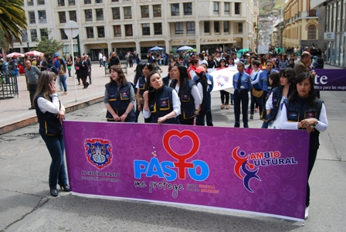

Con mensajes escritos por su puño y letra, decenas de mujeres se sumaron a la campaña “Pasto ciudad segura para la mujeres”, que lanzó la Alcaldía de Pasto a través de la Secretaría de Gobierno que busca la solidaridad de la comunidad para que se reaccione frente a cualquier hecho de delincuencia que ponga en peligro la integridad del género femenino.

“No estamos excluyendo a nadie y si lanzamos esta campaña es para que entre todos construyamos una mejor ciudad a través de programas de seguridad que nos permita recuperar zonas en donde las mujeres han sido víctimas de raponazos o atracos”, dijo el secretario de gobierno Gustavo Núñez.

Con un desfile por las calles céntricas de la ciudad comenzó esta jornada que permitió a las participantes, contar sus historias de cómo fueron víctima de los delincuentes.

Contacto: Secretario de Gobierno, Gustavo Núñez Guerrero. Celular: 3206886274

PRIMERA DAMA ENTREGA 120 KITS ESCOLARES A CLUBES DEFENSORES DEL AGUA

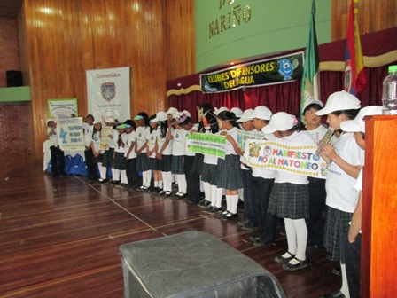

Luego de la gestión adelantada por la Primera Dama del Municipio Patricia Mazuera Del Hierro, se logró por intermedio del Banco BBVA, donar 120 kits y morrales escolares, a niños integrantes de los “Clubes Defensores del Agua” los cuales hacen parte de 8 instituciones del sector urbano y rural. Los Clubes son liderados y apoyados por Empopasto S.A. E.S.P y pretende generar en sus integrantes, sensibilidad ambiental para la buena utilización de los recursos naturales y en especial la racionalización y buenas prácticas en el uso del agua.

Durante el acto de entrega, los pequeños cantaron, recitaron poesías y leyeron mensajes en torno al tema ecológico. Así mismo, estuvieron como invitados de honor: Marcela Mazuera, Gerente BBVA Pasto; Fernando Vargas Mesías, Gerente de Empopasto; Javier Moncayo Salazar, Rector de la Institución Liceo Central; Jorge Chaves Méndez, Coordinador del Club Defensores del Agua y padres de familia.

DIPUTADO FEDERAL DE SAO PAULO VISITARÁ LA CIUDAD

Este lunes 21 de octubre visitará la capital de Nariño, el honorable Diputado Federal de Sao Paulo, Guilherme Campos, quien acompañará la delegación del equipo de fútbol Ponte Preta de Brasil. El alto funcionario se reunirá con el alcalde (e) Rodrigo Yepes Sevilla para tratar temas concernientes a deportes y acuerdos de cooperación entre las dos ciudades.

Para el martes 22 de octubre, estará presente en el Estadio Libertad para presenciar el encuentro entre el cuadro brasilero y el equipo Deportivo Pasto en el desarrollo de la Copa Suramericana.

Contacto: Secretario de Hacienda, Rodrigo Yepes Sevilla. Celular: 3164215844

VUELTA A ECUADOR INICIARÁ EN PASTO

La Alcaldía de Pasto se vinculará a la clásica carrera ecuatoriana que partirá este martes 22 de octubre desde la capital de Nariño y tendrá a equipos colombianos y venezolanos, así informó la directora de Pasto Deporte, Claudia Marcela Cano.

Para este primer día se realizará una contrarreloj de 8 kilómetros por la ciudad con el siguiente recorrido: Inicia en la Avenida de Los Estudiantes, toma la carrera 32 hasta la calle 19 para llegar al Parque Nariño. Continúa por la calle 19 hasta la carrera 20, toma la calle 17, luego la carrera 14 hasta la glorieta Julián Buchelly, toma la Avenida Champagnath pasando por el Templo de Fátima para terminar en el Parque Bolívar.

Para el miércoles 23 de octubre, se efectuará la segunda etapa entre Pasto y Tulcán en Ecuador. Se invita a la comunidad a respaldar y apoyar a los ciclistas. El giro que se extenderá hasta el 3 de noviembre, tendrá un prólogo y once etapas para completar 1.335,9 kilómetros, y repartirá premios por 40.000 dólares.

Contacto: Directora Pasto Deporte, Claudia Cano. Celular: 3117004429

MUESTRA EMPRESARIAL DE MUJERES QUE INTEGRAN PROYECTO GOLONDRINA

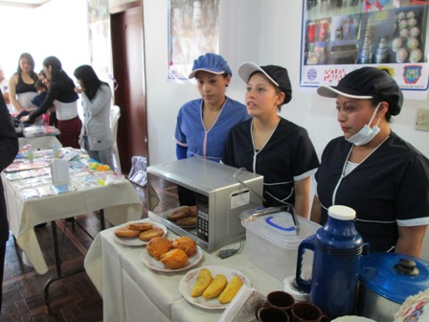

Madres cabeza de familia y mujeres víctimas de violencia integrantes del proyecto Golondrina, presentaron una muestra empresarial de sus productos después de haber recibido la totalidad de los recursos de capital semilla que se logró desde la Secretaría de Desarrollo Económico y Competitividad a través de un convenio con la Fundación Arca de Noé.

El proyecto que busca el fortalecimiento comercial y la formalización de unidades productivas, se viene trabajando en conjunto con la Oficina de Género y la Dirección de Juventud de la Administración Municipal. El grupo de mujeres recibió formación psicosocial, construcción de planes de negocio con los cuales se contribuye a su independencia económica.

Ana Cristina Bastidas, contratista de la Secretaría de Desarrollo Económico y Competitividad, manifestó que se presentaron y evaluaron 14 planes de negocio, los cuales de manera posterior se financiaron con el aporte de la Escuela Galán para la etapa de inicio de los proyecto. En la muestra empresarial se dieron conocer iniciativas enfocadas en sectores de la gastronomía, comercio, estética, servicios informáticos, entre otros.

Contacto: Secretario Desarrollo Económico, Armando Miranda Vela. Celular: 3007807080

INVITAN A JORNADA DE CONVIVENCIA EN CORREGIMIENTO EL ENCANO

Con el propósito de fortalecer los servicios que presta la Administración Municipal, la Secretaría de Gobierno invita a líderes, estudiantes, padres de familia y comunidad en general, a participar de la jornada de convivencia, acceso a la justicia y seguridad ciudadana que se realizará este domingo 20 de octubre en el corregimiento El Encano a partir de las 8:00 de la mañana.

Los asistentes podrán conocer acerca de los programas que ofrece las diferentes dependencias de la Alcaldía y resolver sus inquietudes. En el desarrollo del acto, se llevará a cabo un torneo de pesca deportiva que organizan los habitantes.

Contacto: Secretario de Gobierno, Gustavo Núñez Guerrero. Celular: 3206886274
DEL 22 AL 27 DE OCTUBRE VIVE LA SEMANA DE LA JUVENTUD

La Alcaldía de Pasto a través de la Dirección Administrativa de Juventud celebrará del martes 22 al domingo 27 de octubre, la Semana de la Juventud 2013, un espacio de participación en el cual los jóvenes tienen la oportunidad de expresar sus inquietudes y recibir las respuestas pertinentes de la mano de los expertos.

Durante el evento se abordarán temáticas como: emprendimiento, liderazgo, expresiones juveniles, salud, educación, medio ambiente y turismo. Los actos se llevarán a cabo en la Cámara de Comercio, Hotel Agualongo, Parque Infantil, Universidad Mariana y Corporación Universitaria Autónoma de Nariño entre otros. Para mayor información comunicarse al teléfono 7205382 y/o al email: juventud@pasto.gov.co

MARTES 22 DE OCTUBRE DE 2013
CÁMARA DE COMERCIO
Aliados PARQUE SOFT PASTO – INNPULSA
HORA | ACTIVIDAD | DESCRIPCIÓN
8:00 a.m. – 8:30 a.m. | Instalación del Evento  Acto Protocolario de lanzamiento Semana de la Juventud
8:30 a.m. – 10:00 a.m. | Colombia Emprende | Conferencia en la que se habla por qué emprender en Colombia y en la industria del conocimiento
10:00 a.m. – 10:30 a.m. | Refrigerio
10:30 a.m. – 12:00 m. | Mitos y Verdades del Emprendimiento | Conferencia en la que se presentan los mitos y las verdades acerca del emprendimiento y el impacto del sistema educativo
12:00 p.m. – 12:30 p.m. | Vida Emprendedora | Conversatorio con un emprendedor exitoso de la región
2:00 p.m. – 4:00 p.m. | Creatividad Emprendedora | Taller de identificación de ideas de negocio basado en las competencias personales
4:00 p.m. – 4:30 p.m. | Refrigerio
4:30 p.m. – 6:00 p.m. | Presentación Emprendedores | Identificación de los mejores emprendedores y sus iniciativas

Contacto: Dirección Administrativa de Juventud, Teléfono: 7205382

SECRETARÍA DE TRÁNSITO CONTINÚA SENSIBILIZACIÓN A CONDUCTORES DE BUSES URBANOS

Uno de los temas que más ha llamado el interés de los conductores de buses que participan en las diferentes jornadas que adelanta el Equipo de Seguridad Vial, tiene que ver con las cifras que dan a conocer el número de accidentes y siniestros de tránsito que hasta el momento han ocurrido en Pasto y el resto del país.

El registro da cuenta que en Colombia más de 5.600 personas han perdido la vida hasta el momento, registrándose también un total de 257 mil accidentes que aportan lesiones y daños materiales.

Según el integrante del Equipo de Seguridad Vial, Esteban Bucheli en Pasto con corte al mes de septiembre, 41 personas han perdido la vida y otras han resultada gravemente lesionadas. Así mismo, manifestó que la exposición de videos sobre accidentes reales ha servido como medio de sensibilización a los más de 356 conductores que han participado de las jornadas pedagógicas.

Contacto: Secretario de Tránsito y Transporte, Guillermo Villota Gómez. Celular: 3175010861

HABITANTES DE LA CALLE 22 C BARRIO MIJITAYO TENDRÁN VÍA PAVIMENTADA

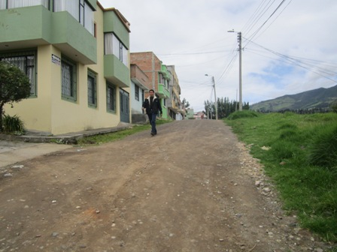

Después de años de espera, los habitantes de la carrera 22c entre calles 4 sur y 5 del barrio Mijitayo, tendrán su vía mejorada con pavimento rígido, luego que el alcalde, Harold Guerrero López a través de la Secretaría de Infraestructura destinara 72 millones de pesos para el mejoramiento de la vía. El proceso que se contempló en administraciones anteriores a través de cabildos, será una realidad antes de finalizar el año, aseguró el subsecretario de Infraestructura, Daniel Fernando Arcos Ruales.

La obra mejorará el tránsito, ya que la vía es de doble sentido y de gran flujo vehicular y contará con andenes para mejorar la movilidad peatonal. “La orden del Alcalde, es ejecutar proyectos que mejoren la calidad de vida de los ciudadanos y por eso vamos a comenzar este proceso, como también continuar ejecutando los acuerdos celebrados a través de cabildos”, indicó Arcos Ruales quien solicitó la compresión de la comunidad mientras se realizan las obras.

Contacto: Secretario de Infraestructura, Jhon Fredy Burbano Pantoja. Celular: 3166901835
LOCALIZACIÓN PERSONAS MAYORES BENEFICIARIAS SUBSIDIO ECONÓMICO

La Secretaría de Bienestar Social a través de la Subsecretaría de Gestión y Proyectos responsable del programa “Adulto Mayor”, adelanta la búsqueda de las personas mayores que aparecen en el listado adjunto a quien en reiteradas ocasiones se las ha buscado en sus lugares de residencia sin lograr su ubicación. A la fecha los beneficiarios se encuentran bloqueados con respecto al pago del subsidio económico.

Por esta razón se requiere a las siguientes personas para que se presenten con su documento de identificación en las instalaciones de la Secretaría de Bienestar Social, Avenida Mijitayo (antiguo Inurbe), hasta el jueves 31 de octubre con el fin de adelantar los trámites correspondientes.

CÉDULA | APELLIDOS |  | NOMBRES
59315012 | BENVIDES | DE URBANO | MARIA | ELISA
12956275 | PORTILLO | HERNANDO | ADALBERTO
59836308 | GONZALES |  | BLANCA
37085756 | GUERRERO |  | CARMEN
36952312 | HERNANDEZ |  | ALBA | AMMA
36752852 | ROSERO |  | MARIA | LEONILDE
30733736 | GUANCHA |  | MARIA | ISABEL
30733604 | GAVIRIA |  | MARGARITA
27485500 | CARLOSAMA |  | MATILDE
27053224 | CORDOBA |  | BLANCA | MARINA
2719588 | ZAMORA | MUÑOZ | JULIA
1523535 | NUPAN | SANTACRUZ | JOSE | DAVID
27074165 | ANDRADE | CORDOBA | ROSA | ANA
1793889 | HIDALGO |  | LIDORO | LUIS ALBERTO
5245144 | IBARRA | RAMOS | AQUILES
1815135 | MACUASE |  | DANIEL
27047757 | MENESES | DE LA CRUZ | MARIA | JOSEFINA
27337533 | CAIPE |  | CLEMENCIA
27486760 | JACANAMIJOY |  | MERCEDES
5256692 | BASANTE |  | ADEMELIO
18106312 | ISAZA |  | TEODORO
4425573 | OSSA |  | ALBERTO DE JESUS
27076698 | TAPIE | DE GUERRERO | LUZ | ANGELICA
5336225 | MORENO |  | JUSTO JAVIER
Contacto: Secretaria de Bienestar Social, Laura Patricia Martínez Baquero. Celular: 3016251175

ESTE DOMINGO INAUGURACIÓN DE LOS JUEGOS DE INTEGRACIÓN MUNICIPAL

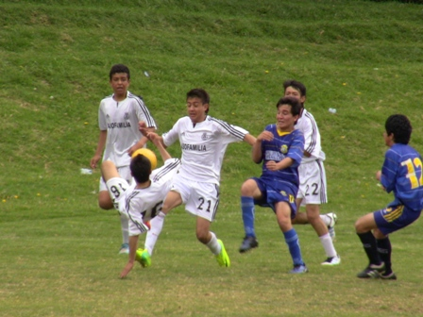

La Administración Municipal en coordinación con Pasto Deporte, desarrollará los Juegos Deportivos de Integración Municipal del sector urbano y rural, donde podrán participar niños, jóvenes y adultos. Los encuentros se realizarán en varias disciplinas, géneros y categorías como herramienta para fortalecer la convivencia y la paz.

La Directora de Pasto Deporte, Claudia Cano informó que se podrán inscribir los ciudadanos que certifiquen residencia mínima de cinco meses en el barrio, vereda, comuna y corregimiento al cual representan y cumplan con lo estipulado en el reglamento de cada deporte. Así mismo, se realizará todas las acciones posibles para que las personas con discapacidad sean incluidas en los juegos.

Los congresos técnicos en cada localidad se llevarán a cabo el sábado 19 de octubre y la inauguración se efectuará el domingo 20 de octubre a las 9:00 de la mañana con un desfile que inicia en la Plaza del Carnaval hasta llegar al Coliseo Sergio Antonio Ruano. Las inscripciones se deben formalizar en las oficinas de Pasto Deporte.

Contacto: Directora Pasto Deporte, Claudia Cano. Celular: 3117004429

PARTICIPE DEL FORO POT, SÁBADO 19 Y DOMINGO 20 DE OCTUBRE

El equipo del Plan de Ordenamiento Territorial, invita a la comunidad a participar de la reunión que se llevará a cabo este sábado 19 de octubre, en el salón múltiple del Centro Educativa Santa Teresita del corregimiento de Catambuco a partir de las 10:00 de la mañana, para que conozca y presente sus inquietudes respecto al tema. Para el domingo 20 de octubre, la actividad se realizará en el salón comunal del corregimiento de Obonuco desde las 10:00 de la mañana.

Contacto: Comunicadora social POT, Marcela Meza, Celular: 3007189049

Pasto Transformación Productiva

María Paula Chavarriaga Rosero

Jefe Oficina de Comunicación Social
Alcaldía de Pasto

